

**2021-2022学年第2学期**

**信号与系统实验**

**(课号:101G06D)**

**实 验 报 告**

|  |  |
| --- | --- |
| **学 院** | 信息科学与工程学院 |
| **班 级** | 19通信一班 |
| **成 员** | 赵 磊 |
| **学 号** | 176002104 |
| **指导教师** | 蒋刚毅、李军 |
| **完成时间** | 2022/3/23 |

**1.1 实验目的**

(1) 理解卷积的概念及物理意义；

(2) 通过实验的方法加深对卷积运算的图解方法及结果的理解。

**1.2 实验设备**

(1) RZ8665 型信号系统实验箱+双踪示波器 1 套

(2) 计算机+基于 LabView 的系统软件 1 套

(3) 计算机+ Matlab 软件 1 套

**1.3 实验原理说明**

**2.3.1 卷积的含义**

卷积积分的物理意义是将信号分解为冲激信号之和，借助系统的冲激响应，求解系统对任意激励信号的零状态响应。设系统的激励信号为x(t) ，冲激响应为h(t) ，则系统的零状态响应为

C:\Users\blue bai\AppData\Roaming\Tencent\Users\1056807467\QQ\WinTemp\RichOle\{0}55~ECXNIFU01I)2RM2VN.png

对于任意两个信号 f1(t) 和 f2 (t) ，两者做卷积运算定义为：

C:\Users\blue bai\AppData\Roaming\Tencent\Users\1056807467\QQ\WinTemp\RichOle\BW148]@)5X@JMMFC6[N_5]F.png

**2.3.2 两个矩形脉冲信号的卷积过程**

两信号x(t) 与h(t) 都为矩形脉冲信号，图 2-1 用由图解的方法给出了两个信号的卷积过程和结果，可以与实验结果进行比较。

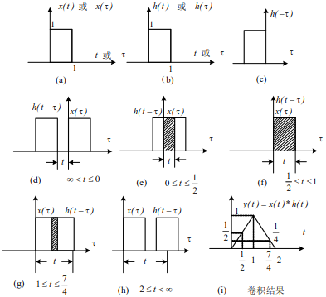

**图 2-1 两矩形脉冲的卷积积分的运算过程与结果**

**2.3.3 矩形脉冲信号与锯齿波信号的卷积**

信号 f1(t) 为矩形脉冲信号， f2 (t) 为锯齿波信号，如图 2-2 所示。根据卷积积分的运算方法得到 f1(t) 和 f2 (t) 的卷积积分结果 f (t) ，如图 2-2(c)所示。

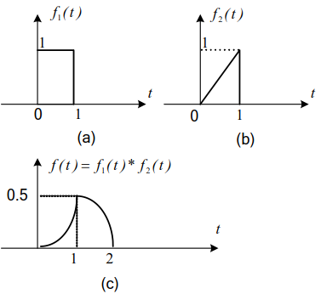

**图 2-2 矩形脉冲信号与锯齿脉冲信号的卷积积分的结果**

**2.3.4 用实验箱进行卷积运算的实现方法**

实验箱中采用了 DSP 数字信号处理芯片，在处理模拟信号的卷积积分运算时，先通过 A/D 转换器把模拟信号转换为数字信号，利用相应的程序控制 DSP 芯片实现数字信号的卷积运算，再把运算结果通过 D/A 转换为模拟信号输出，其结果与模拟信号的直接运算结果是一致的。数字信号处理系统逐步和完全取代模拟信号处理系统是科学技术发展的必然趋势。图 2-3 为信号卷积的流程图。

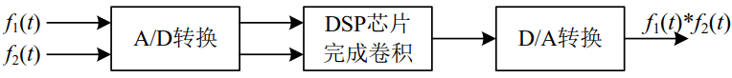

**图 2-3 信号卷积的流程图**

**2.5 软件实验内容**

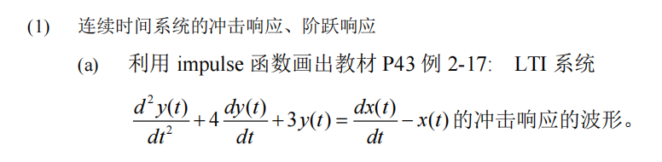

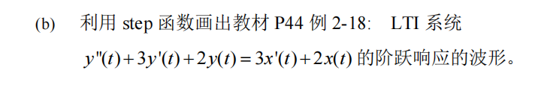

a=[1 3 2];

b=[0.5 2];

step(b,a);

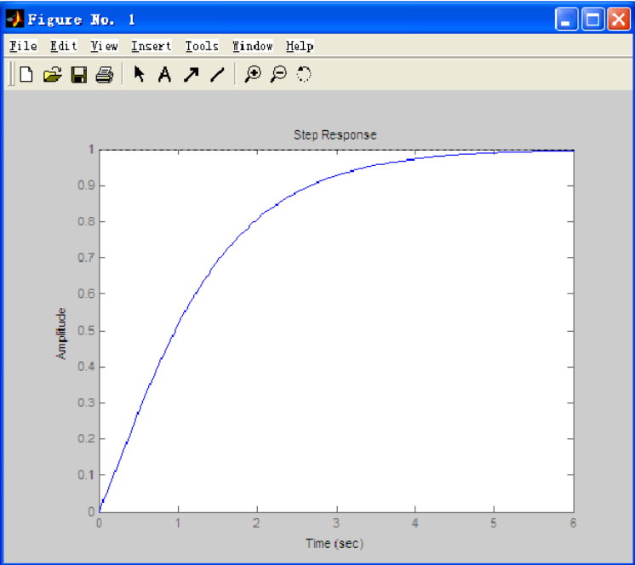

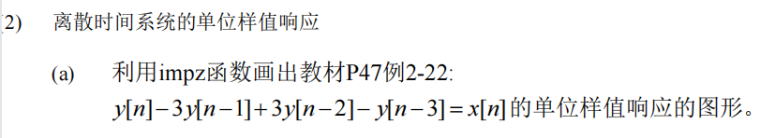

a=[1 -3 3 -1];

b=[0 1];

impz(b,a);

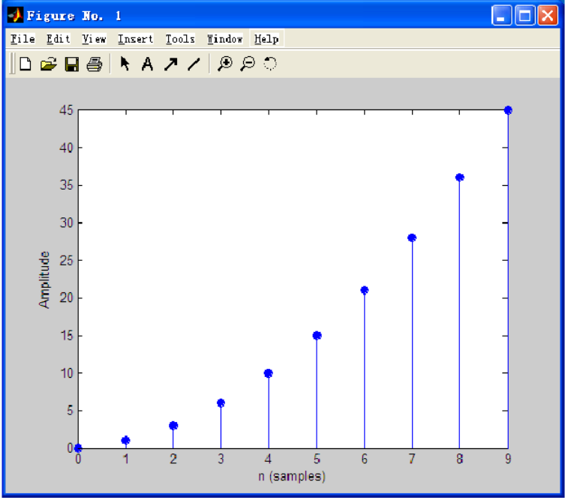

(3) 画出函数 f1(t)＝(1+t)[u(t)-u(t-1)]和 f2(t)=u(t-1)-u(t-2)的图形，并利用附在后面的 sconv.m 函数画出卷积积分 f1(t)* f2(t)图形。

**答：**

function [f,t_conv]=sconv(f_1_t,f_2_t,t1,t2,dt);

f=conv(f_1_t,f_2_t);

f=f*dt;

t_start=t1(1)+t2(1);

n_count=length(f_1_t)+length(f_2_t)-2;

t_end=t_start+n_count*dt;

t_conv=t_start:dt:t_end;

subplot(2,2,1);

plot(t1,f_1_t,'LineWidth',2);

axis([t1(1)-0.1,t1(1)+length(f_1_t)*dt+0.1,-0.1,2.1]);

set(gca,'FontName','Times New Roman','FontSize',10,'LineWidth',2);

set(gca,'XTick',t1(1):1:t1(1)+length(f_1_t)*dt);

set(gca,'YTick',0:0.5:2);

xlabel('Time\itt\rm');

ylabel('\itf\rm_1(\itt\rm)');

title('信号\itf\rm_1(\itt\rm)');

subplot(2,2,2);

plot(t2,f_2_t,'LineWidth',2);

axis([t2(1)-0.1,t2(1)+length(f_2_t)*dt+0.1,-0.1,2.1]);

set(gca,'FontName','Times New Roman','FontSize',10,'LineWidth',2);

set(gca,'XTick',t2(1):1:t2(1)+length(f_2_t)*dt);

set(gca,'YTick',0:0.5:2);

xlabel('Time\itt\rm');

ylabel('\itf\rm_2(\itt\rm)');

title('信号\itf\rm_2(\itt\rm)');

subplot(2,2,[3,4]);

plot(t_conv,f,'LineWidth',2);

set(gca,'FontName','Times New Roman','FontSize',10,'LineWidth',2);

axis([t_start-0.1,t_end+0.1,-0.1,2.1]);

set(gca,'XTick',t_start:1:t_end);

set(gca,'YTick',0:0.5:2);

xlabel('Time\itt\rm');

ylabel('\itf\rm_2(\itt\rm)');

title('2-3 信号\itf\rm_2(\itt\rm)');

t=-5:0.01:5;

f1=(1+t).*(t>0&t<1);

plot(t,f1)

f2=Heaviside(t-1)-Heaviside(t-2);

plot(t,f2)

k1=-5:0.01:5;

k2=-5:0.01:5;

p=0.01;

[f,k]=sconv(f1,f2,k1,k2,p)



(4) 画出教材P58 例2-30 中h[n]、x[n]的图形（图2-17(a)(b)），并利用conv 函数求出卷积x[n]*h[n]并画出图形（图 2-17(f)）。

**答：**

n=-2:5;

h=1*(n>-1&n<3);

stem(n,h)

x=1*(n>-1&n<1)+2*(n>0&n<2)+1*(n>1&n<3);

stem(n,x)

n1=-1:3;

h=[0 1 1 1 0];

n2=-1:4;

x=[0 1 2 1 0 0];

y=conv(h,x);

n=n1(1)+n2(1):n1(end)+n2(end);

subplot(2,2,1);

stem(n1,h);

subplot(2,2,2);

stem(n2,x);

subplot(2,2,[3,4]);

stem(n,y)

